Структурное подразделение детский сад
МКОУ СОШ № 1 Чулымского района

ННОД в старшей группе «Родничок»
Развитие речи
тема: « Зима»

Воспитатель МКОУ СОШ №1
Балашова Е.И
16.12.2016 год
Чулым
Тема: Беседа «Зима»
Программное содержание:
1.Обобщать, систематизировать представления детей о зиме, как времени года.
2. Продолжать учить поддерживать непринуждённую беседу на определённую тему.
3. Учить правильно, употреблять слова синонимы вьюга, метель, пурга, пороша.
Оборудование: картины о зиме, письмо.

Вводная часть:
Воспитатель: Ребята, нам пришло письмо. Хотите узнать, что в нём?
-Дети: Да
Здесь для вас загадка. Вы любите загадки отгадывать. Слушайте внимательно.
Во дворе замерзли лужи,
Целый день поземка кружит,
Стали белыми дома.
Это к нам пришла... (Зима)

Сегодня мы с вами поговорим о зиме, посмотрите, сколько картин о зиме. Покажи картину, которая больше всего понравилась. Как ты её назовёшь? (Зима в лесу), (Дети кормят птиц).
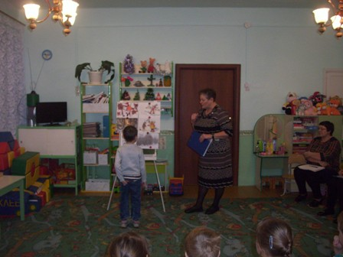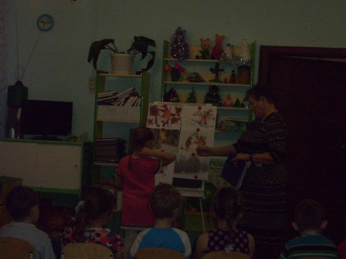
А сейчас послушайте стихотворение И. Никитина «Встреча зимы»
Здравствуй, гостья зима! Просим милости к нам, Песни севера петь по лесам и полям.
Есть раздолье у нас – где угодно гуляй, Строй мосты по рекам и ковры расстилай.
Нам не стать привыкать, - Пусть мороз твой трещит, Наша русская кровь на морозе трещит!
Света П продолжит
Идёт волшебница зима. Пришла, рассыпалась, клоками
Повисла на суках дубов; Легла волнистыми коврами Среди полей, вокруг холмов. Брега с недвижною рекою Сравняла пухлой пеленою; Блеснул мороз. И рады мы Проказам матушки зимы. А.С. Пушкин.
Вам понравилось стихотворение. А сейчас будьте внимательнее. Я вам буду задавать вопросы, а вы мне отвечать полным предложением. Воспитатель: Вот сейчас мы с вами поговорим о зиме.
- Кто скажет, сколько месяцев длится зима? Дети: 3 Воспитатель: Назовите эти месяцы? по порядочку Дети: Декабрь, январь и февраль. Воспитатель: Назовите признаки зимы? (выпал снег, холодно) Воспитатель: В это время года мы часто говорим слова снег. А какой снег? (белый, пушистый, хрустящий, мягкий)
Воспитатель: Что такое снегопад? (это снег падает с неба)
Воспитатель: А снег падает всегда одинаково? (нет)
Воспитатель: Сильный ветер, вьюжит, кружит? Как он называется? (Вьюга, буран)
Воспитатель: А если снег метёт по дороге?
Дети: метель.
Воспитатель: Снег ложится медленно, ровным слоем? Это значит, снег падает медленно, везде, ровно порошит.
Этот снегопад как называется? Пороша. - Какие явление природы можно наблюдать зимой? снегопад, мороз. - Тропинки запорошило – это как вы понимаете? занесло снегом
Снегопад называют порошей.
Посмотрите, на какой картине изображена пороша?
Воспитатель: Повторим хором « пороша, запорошило»
Матвей С прочитает стихотворение Е. Трутнёвой « Первый снег» Что такое за окном? Сразу в доме посветлело! Это снег лежит ковром, Самый первый, самый белый.
Зимние приметы и пословицы:
1. Кошка в печурку – стужа во двор.
2. Дым столбом – к морозу. 1.Береги нос в большой мороз!
Физминутка
Мы на улицу пойдём И лопатки все возьмём Снег мы в стороны бросаем И дорожки расчищаем.
Воспитатель: Ребята, а какие звери остались на зиму в лесу?
Дети: Заяц, лиса, волк, медведь. Воспитатель: Давайте вспомним зимующих птиц, и чем они питаются: синички, снегирь, свиристель.( Семенами на деревьях, ягодами, зерном)
Улетают, какие птицы: ласточки, скворцы, утки, гуси. - А куда насекомые исчезли? (они спрятались под корой, под землёй).
Воспитатель: Какая птица питается насекомыми в зимний период? (дятел) Воспитатель: Какую пользу приносит дятел лесу?
Дети: Очищает деревья от вредителей.
А сейчас Кира А расскажет стихотворение
«Зима» (Н.Григорьева)
Вьюга нынче потрудилась,
Все дороги замела.
Подо льдом речушка скрылась,
Стала вся белым - бела.
И мороз трудился тоже.
Он сковал на склоне дня
Ожерелье для березы,
Кружева из хрусталя.
Загадки:
Белым пледом лес укрыт,
И медведь в берлоге спит.
Снег, как белая кайма.
Кто хозяйничал? (зима)
С неба звездочки летят
И на солнышке блестят.
Точно в танце балеринки,
Кружатся зимой... (снежинки)
Наши окна — как картинки.
Кто художник-невидимка?
На стекле букеты роз
Нам нарисовал... (мороз)

Кусты и деревья качает,
Воет как волк в трубе.
Сразу за дверью встречает.
И дует в лицо тебе.
(Ветер)
Воспитатель: Ребята, а вам понравилось сегодня работать.
Дети: Да
- Молодцы, а теперь можете отдохнуть.

